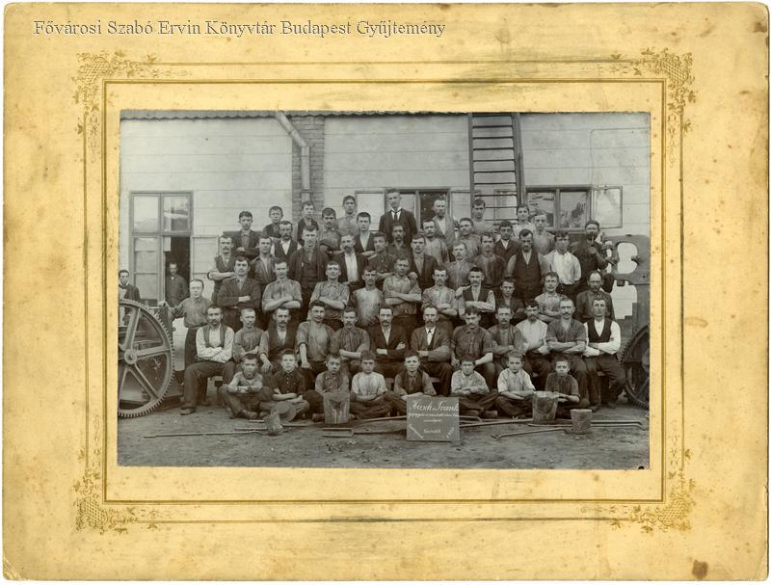

Kirschweng Lajos Fényképészeti Műintézet: A Hirsch és Frank vasöntöde 1900-ban. Bp., 1900, 15,4x22,6 cm

[A Fővárosi Szabó Ervin Könyvtár Budapest Gyűjtemény tulajdona]

„Több sikertelen kezdeményezés után 1833-ban született egy gyáripari törvény, de ez csak a textilüzemekre vonatkozott. Előírta, hogy a 11-18 éves korú munkásokat legföljebb 12 órát dolgoztathatják naponta, a 9-11 éves gyerekek munkaideje nem haladhatja meg a 8 órát, és 9 év alatti gyerek egyáltalán nem dolgozhat. Arra kötelezte továbbá az üzemek tulajdonosait, hogy a gyerekmunkásoknak hetente 6 óra iskolai oktatást biztosítsanak. Az 1844. évi törvény, melynek hatálya már valamennyi üzemre kiterjedt, a 8-13 éves korú gyerekek munkaidejét 6 és fél órában korlátozta.”

Pukánszky Béla: A gyermekkor története. Bp., Műszaki, 2001, 156. p.

November 20-án az iskola folyosójának egyik faliújságán a fenti képet és szöveget láttad.

Elgondolkodsz/megdöbbensz, hogy miféle hatalom az, mely nem védi meg a gyermekeket! Egy demokráciában a gyermekeknek is vannak jogaik!

Biztos? Mióta is? Mire is van joguk? Tolulnak a kérdések…

|  |  |  |  |  |  |
| --- | --- | --- | --- | --- | --- |
|  | **5.** |  | | | |
| Elgondolkodsz, hogy ez a kiállítás mire is jó.  **a)** Írj egy példát (hivatkozással) arra, ami megmutatja, hogy a kiállítás témája ma aktuális vagy nem!  74. item: kimondja, hogy **aktuális vagy nem** (Mindketttő elfogadható, ha az érveléssel összhangban van.)  75. item: ad egy **példá**t **Pl.:**  - Van gyermekmunka elleni világnap.  - Gyermekvédelmi szervezeteknek vannak felhívásai a gyermekmunka ellen.  - A napi sajtóban/hírekben a mai napig vannak gyermekmunkával kapcsolatos hírek.  *Forrás:* Gyermekmunka elleni világnap - ENSZ: világszerte 168 millió gyereket dolgoztatnak. In: Győr+ Online, Győr, Győr+ Média Zrt., 2016.06.12., URL: http://gyorplusz.hu/cikk/gyermekmunka_elleni_vilagnap_ensz_vilagszerte_168_millio_gyereket_dolgoztatnak.html Utolsó letöltés: 2018.12.11.  - A gyermekjogi egyezmény tartalmazza a problémát.  - Angel in hell c. fotósorozat szegénység miatt dolgozó gyerekeket mutat be.  *Forrás:* Angel in Hell In: GMB Akash. A photojournalist’s blog, h.n., é.n. URL: https://gmbakash.wordpress.com/2012/10/23/angel-in-hell-part-i/ Utolsó letöltés: 2018.12.11.)  *-* Szakfolyóiratok is foglalkoznak a témában. A MATARKA adatbázisban számol példa található. Pl.: Martus Bettina: Hol van a (kor)határ? - A gyermekmunka következményei és megoldási lehetőségei. In: Észak-magyarországi Stratégiai Füzetek, 2013. 2. sz. 100-115. p.  76. item: a hivatkozás releváns, vagyis benne van az adat a forrásban  77. item: a forrásról minden az azonosításhoz szükséges adatot megad (nem szükséges hivatkozás formájúnak lennie, szövegbe fogalmazva is elfogadható.)  78. item: megadja a forrás pontos címét  79. item: megadja a forrás megjelenési idejét vagy jelöli annak hiányát. pl.: é.n.  **b)** Ajánlj a fent megadottakon túl még egy forrást a témában a saját korosztályodnak!  **ba)** A mű adatai (Úgy add meg, ahogyan azt egy irodalomjegyzékben tennéd!):  **szerző**ség vagy annak jogos hiánya (80.) **cím**(ek) (81.) megjelenési adatok dokumentumtípusnak megfelelően (82.) év (83.)  84. item: Nem ír oda nem illő adatot és az adatsorrend, központozás, helyesírás megfelel valamely elterjedt hivatkozási stílusnak.  85. item: 15-17 éveseknek értelmezhető / illő  **bb)** Hol, hogyan találtad?  86. item: Hol kérdésre való szakszerű válasz. Pl.: iskolai könyvtári katalógus / szabadpolcos állomány / könyvajánló  87. item: A holnak megfelelő keresési mód. Pl.: gyermekmunka tárgyszó / 340-es szakjelzet  **bc)** Hol érhető el?  88. item Pl.: iskolai könyvtárban / a városi könyvtárban / a Hungaricana adatbázisban  **bd)** Miért ezt választottad? Egy formai és egy tartalmi szemponttal indokolj!  89. item **formai** szempont, 90. item indoklás Pl.:  - interneten is elérhető (89.) és a tízenévesek ezt kedvelik (90.)  - az iskolai könyvtárből kölcsönözhető, (89.) így könnyen hozzáférhető (90.)  - sok kép van benne, (89.) ami felkelti az érdeklődését ennek a generációnak (90.)  91. item **tartalmi** szempont, 92. item indoklás Pl.:  - a történelem érettségihez kapcsolódik, (91.) így hasznos lesz majd a tanulásban (92.)  - azt mutatja meg, hogy tehetünk ellene, (91.), a kamaszoknak már vannak döntési lehetőségeik  - megmutatja a saját jogainkat (92.), fontos, hogy tudatosan alakítsuk életünk, készüljön a felelős állampolgárságra | | |  | |  |
| 74. | |  |
| 75. | |  |
| 76. | |  |
| 77. | |  |
| 78. | |  |
| 79. |  | |
| 80. |  | |
| 81. |  | |
| 82. |  | |
| 83. |  | |
| 84. |  | |
| 85. |  | |
| 86. |  | |
| 87. |  | |
| 88. |  | |
| 89. |  | |
| 90. |  | |
| 91. |  | |
| 92. |  | |